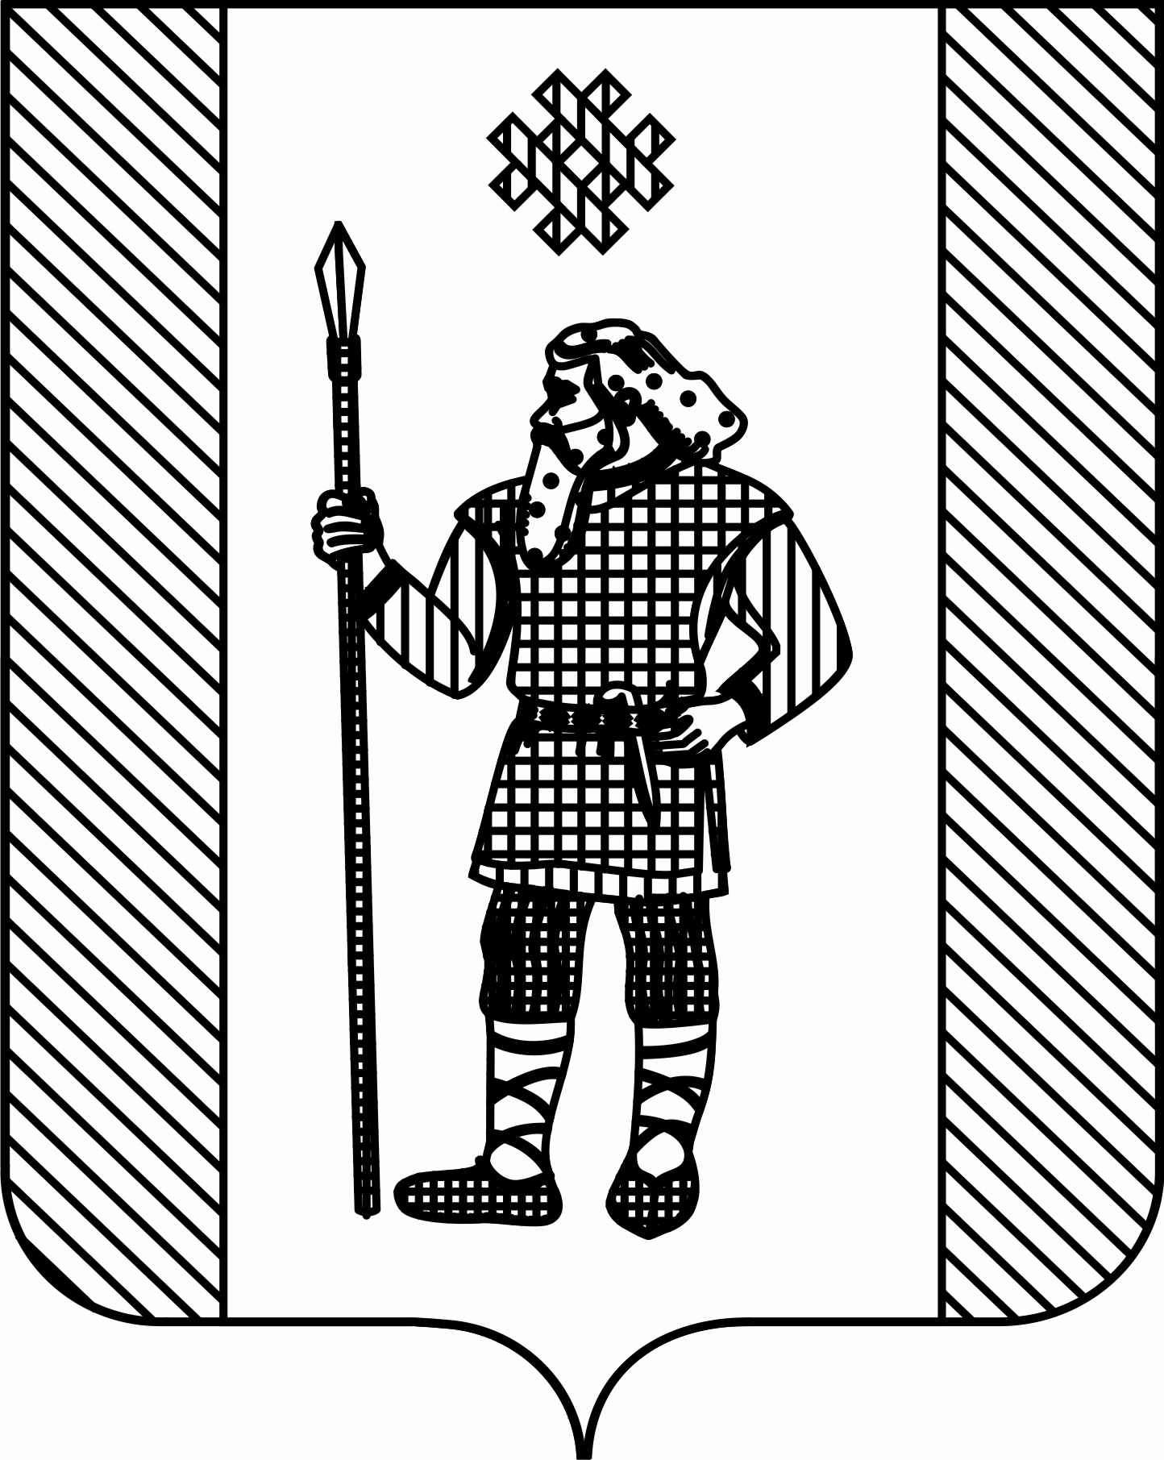
ДУМА
Кудымкарского муниципального ОКРУГА
ПЕРМСКОГО КРАЯ

Р Е ш е н и е
25.06.2020 № 114
Об утверждении персонального состава Молодежного парламента Кудымкарского муниципального округа Пермского края

В соответствии с Положением о Молодежном парламенте Кудымкарского муниципального округа Пермского края, утвержденного решением Думы Кудымкарского муниципального округа Пермского края от 26.03.2020 № 41, на основании протокола заседания конкурсной комиссии, Дума Кудымкарского муниципального округа Пермского края
РЕШАЕТ:
1.Утвердить персональный состав Молодежного парламента Кудымкарского муниципального округа Пермского края:
Баяндина Ирина Николаевна;
Гагарина Мария Ивановна;
Дровняшина Дина Васильевна;
Олехова Алена Николаевна;
Радостева Елена Михайловна;
Тотьмянина Надежда Алексеевна;
Щербинина Лейла Абдулсамедовна;
Якобчук Надежда Васильевна.
2. Опубликовать настоящее решение в газете «Иньвенский край» и на официальном сайте в информационно-телекоммуникационной сети Интернет (для сетевого издания) http://иньвенскийкрай.рф.
3. Настоящее решение вступает в силу со дня его принятия.

Председатель Думы
Кудымкарского муниципального
округа Пермского края М.А. Петров

